Presseinformation

Inline-Durchflusssensor mit IO-Link für 3 bis 60 l/min

Gettorf – Mit dem über IO-Link programmierbaren Inline-Durchflusssensor SDNC 550 für wässrige Medien richtet sich Sensorspezialist EGE an OEMs und Maschinenbauer, die für ihre Produkte eine kompakte Lösung zur manipulationssicheren Durchflussmessung benötigen. Der Inline-Sensor zur Durchflusserfassung von 3l/min bis 60l/min verfügt über kein Display und Einstellungsmöglichkeiten am Gehäuse. Die Parametrierung mit IO-Link über den den M12-Anschluss erfolgt wahlweise über die SPS oder über ein IO-Link-Mastermodul, das zwischen PC/Notebook und den Sensor geschaltet wird. Zu diesem Zweck liefert EGE das Mastersystem IOL-Master-Set V1.1 einschließlich der benötigten Kabel. Zur Ausgabe der Messwerte können zwei Kontakte des M12-Anschlusses anforderungsabhängig als PNP-, Analog- oder Pulsausgang parametriert werden. Darüber hinaus lassen sich die IO-Link-Sensoren über entsprechende Mastermodule an jedes gängige Bussystem anschließen. Aufgrund des kalorimetrischen Messprinzips, das ohne bewegliche Teile oder Prallflächen in der Durchleitung auskommt, entsteht an den Inline-Sensoren kein Druckverlust. Die medienberührten Teile bestehen aus Edelstahl 1.4571 und FKM. Der SDNC 550 erreicht Schutzart IP67, ist druckfest bis 20 bar und für Medientemperaturen von 0°C bis 90°C ausgelegt.

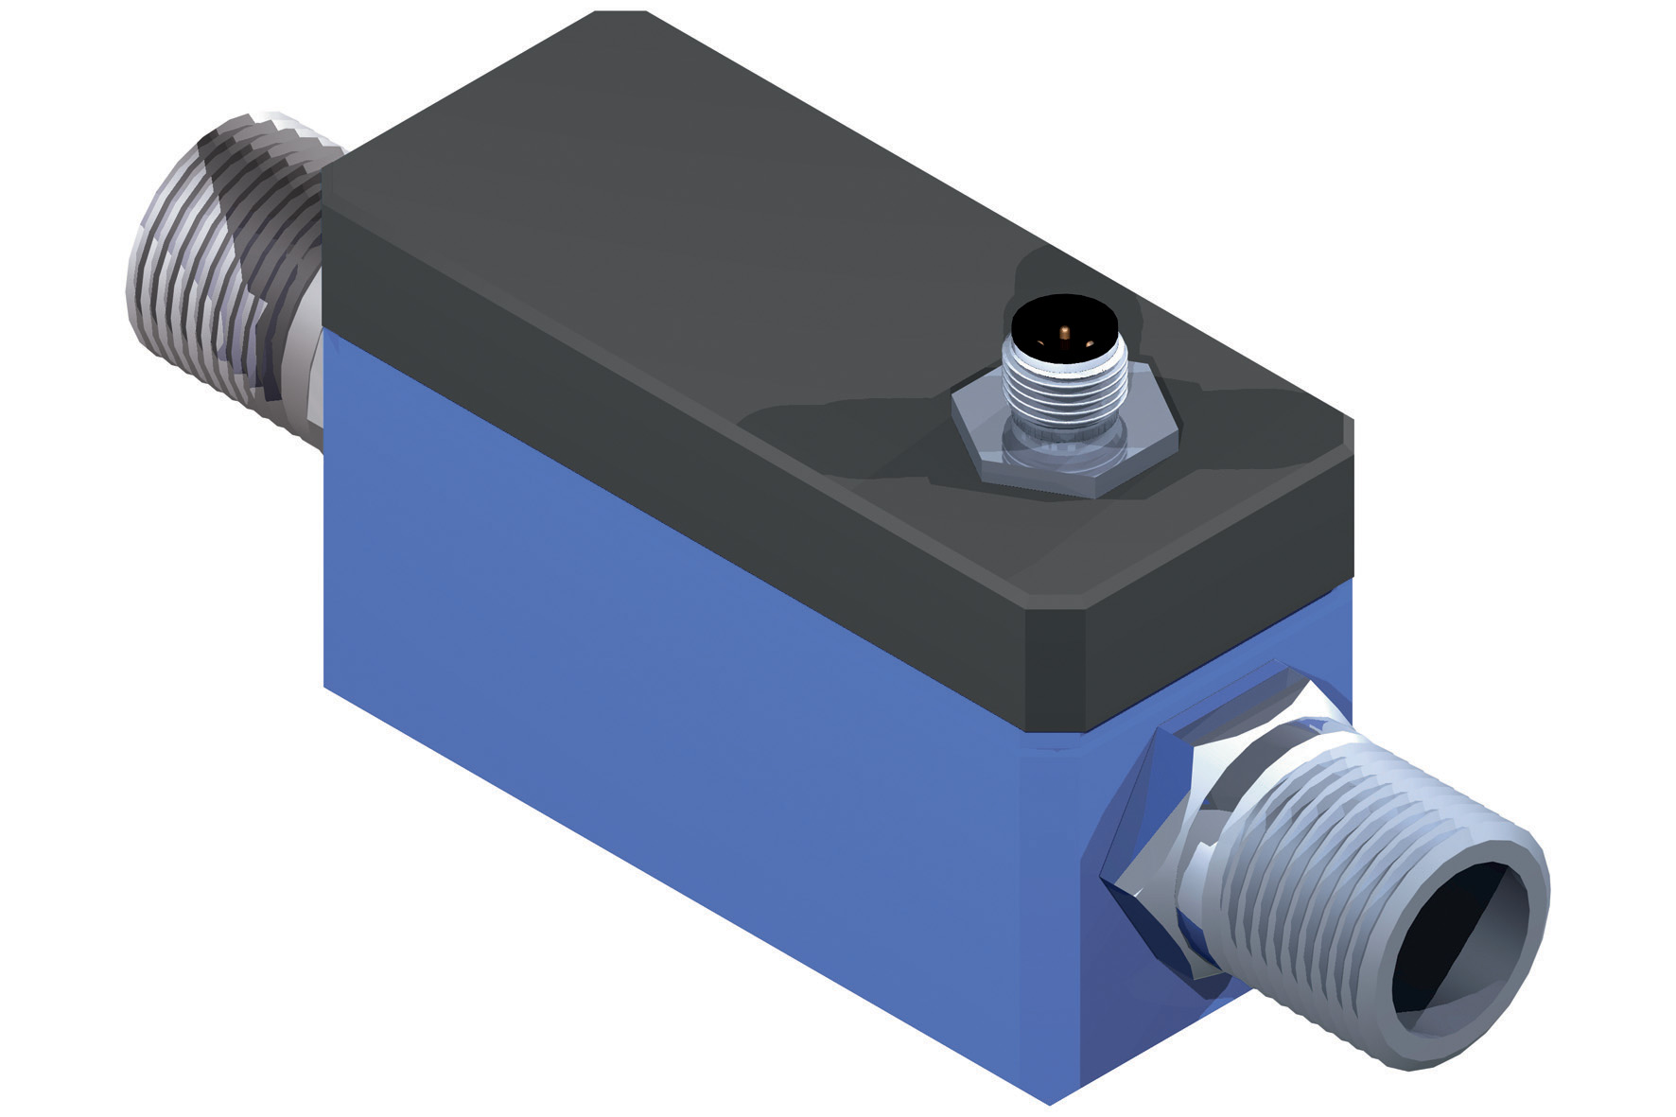
Bild: IO-Link programmierbarer Inline-Durchflusssensor SDNC 550 von EGE

Bilder: | SDNC_550 | Zeichen: | 1.283
Dateiname: | 201803047_pm_sdnc_550 | Datum: | 04.07.2018
Unternehmenshintergrund
Die EGE-Elektronik Spezial-Sensoren GmbH entwickelt und fertigt seit 1976 Spezialsensoren für die Automatisierung. Zu den weltweiten Kunden zählen führende Hersteller aus fast allen Industriebranchen. Das Produktspektrum reicht von Strömungswächtern, Infrarot-, Opto- und Ultraschallsensoren über kapazitive Füllstandswächter und Lichtschranken bis zu induktiven Näherungsschaltern. Auch für hochsensible Anwendungen, zum Beispiel in explosionsgefährdeten Bereichen, bietet die EGE Sensoren an. Eine eigene Entwicklungsabteilung und hochqualifizierte Mitarbeiter sorgen in enger Zusammenarbeit mit den Kunden für die ständige Weiterentwicklung und Verbesserung der Produkte. Die insgesamt 89 Mitarbeiter, davon ca. 20 Ingenieure und Techniker, erwirtschaften weltweit einen Umsatz von rund 19,5 Millionen Euro.

Kontakt:  EGE-Elektronik Spezial-Sensoren GmbH  Sven-Eric Hiss  Ravensberg 34  24214 Gettorf  Tel.: 0 43 46 / 41 58 -0  Fax: 0 43 46 / 56 58  E-Mail: info@ege-elektronik.com  Internet: www.ege-elektronik.com |  | gii die Presse-Agentur GmbH  Immanuelkirchstraße 12  10405 Berlin  Tel.: 0 30 / 53 89 65 -0  Fax: 0 30 / 53 89 65 -29  E-Mail: info@gii.de  Internet: www.gii.de

